16.03.
Pierwszy dzień projektu, nie licząc dniu przyjazdu, rozpoczęliśmy bardzo intensywnie. Najpierw zjedliśmy śniadanie, a następnie udaliśmy się na aulę wykładową, gdzie mieliśmy możliwość obejrzeć niezwykłe prezentacje grup pochodzących z: Węgier, Włoch, Słowacji, Niemiec, Litwy i Polski. Przygotowaliśmy wywiad dotyczący naszej ojczyzny, film o Radomiu, a także grafikę o szkole. Zaś po obiedzie udaliśmy się na wycieczkę po mieście Greifswald, która również przypadła nam do gustu. Mogliśmy pracować w międzynarodowych grupach i wykonując zadania, lepiej się przy tym poznać. Na zakończenie dnia zorganizowano bufety narodowe, na które każdy zespół przygotował tradycyjne i popularne potrawy ze swoich krajów, które potem mogliśmy skosztować. Ponownie mieliśmy okazję zamienić kilka zdań z innymi uczestnikami projektu. (Ola Więcaszek, 2N)
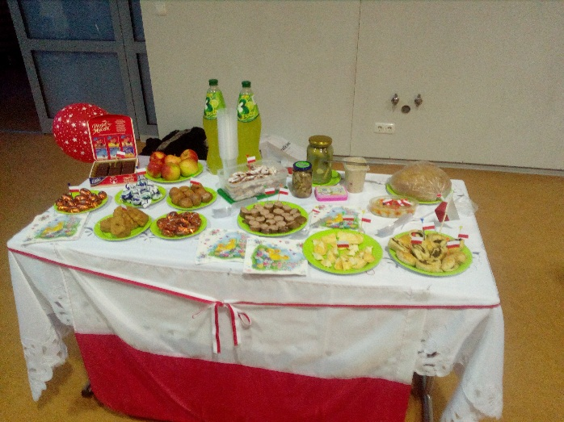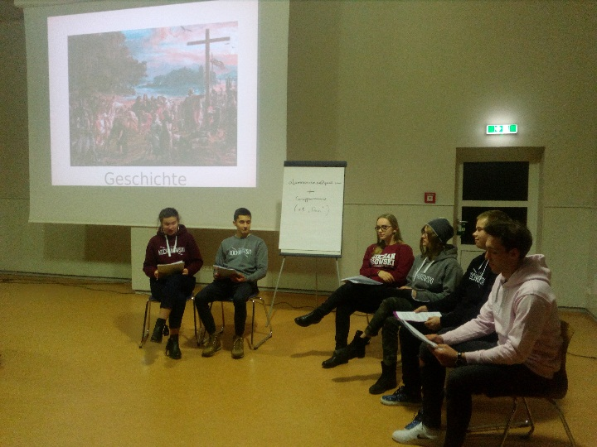
17.03.
Uważam drugi dzień za jedno z wyjątkowych wydarzeń, które przyniósł mi projekt. Był tak ważny, gdyż pozwolił mi on na pozbycie się wszelkich barier, mogłem mówić w obcym języku przed większą publicznością bez większego zawahania. Właściwie zapomniałem tekstu, a jednak odważyłem się przełamać blokadę i improwizować. Nigdy nie miałem problemu z tremą przed publicznymi wystąpieniami, jednak nigdy nie była to zagraniczna grupa odbiorców, a ja nie mówiłem w innym języku. Projekt Schulbrücke postawił mnie przed taką szansą, za co moje umiejętności językowe są mu bardzo wdzięczne. Dlatego uważam, że Errinerungsstücke, czyli przedstawienie historii naszych rodzin w języku niemieckim w oparciu o przywiezione pamiątki i świadectwa historii, było dla mnie przełomowym wydarzeniem w trakcie tego niezwykle profesjonalnego, zarówno językowo jak i czysto naukowo projektu. Kolejnym punktem wczorajszego dnia były wykłady na tematy filozoficzne, historyczne i społeczne. Po pierwsze tematyka idealnie trafia w moje zainteresowania, po drugie byłem zaskoczony ogromną wiedzą wykładowcy (dr Frithjof Reinhardt, filozof i historyk) oraz tym, jak przystępnie przedstawił tak obszerny temat związany z przeszłymi i przebiegającymi zmianami Starego Kontynentu. Kolejnym pozytywnym aspektem wykładu był oczywiście jego język, wykorzystano w nim mnóstwo użytecznego słownictwa, które starałem się skrupulatnie notować. Ponadto nie mieliśmy zbyt wiele wolnego czasu, co pozwoliło na lepszą koncentrację na nauce. Wypowiedź moja jest ubrana w same superlatywy, gdyż jestem szczerze zaskoczony profesjonalnością projektu. Wyrażam ogromny podziw i szacunek dla ludzi którzy go przygotowali, oraz wdzięczność dla każdego, dzięki któremu mogłem w nim wziąć udział, rozwijać swoje językowe umiejętności i zawiązywać nowe kontakty. (Krzysztof Szczęsny, 1N)
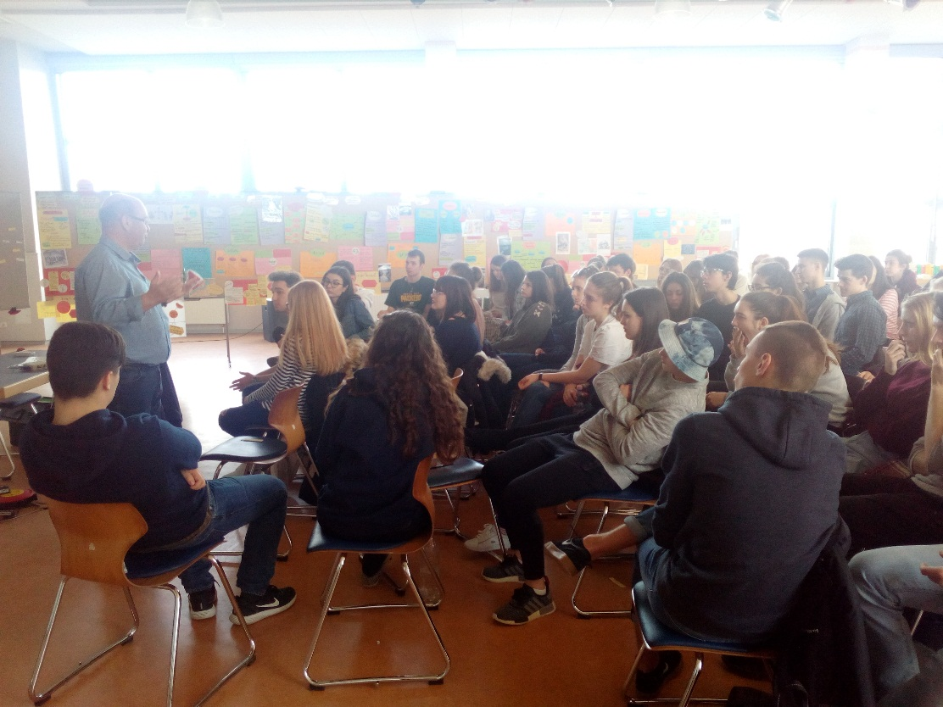
18.03.
Czwartego dnia wyjazdu w końcu mieliśmy zacząć pracę w grupach. Po śniadaniu udaliśmy się, by wysłuchać, jakie zadania przygotował dla nas Frithjof. Przez kolejne dwa dni mieliśmy przygotować w międzynarodowych grupach analizę na przestrzeni wieków i prezentację o wybranym temacie (wojna, demokracja, pokój, ekologia, prawa człowieka, wartości ekonomia, kształcenie). Zadanie od początku nie wydawało się łatwe, a wnioskując po ilości przygotowanych dla nas materiałów, szykowała się ciężka harówa. Po wpisaniu się do grup (w każdej grupie mógł być tylko jeden uczestnik z danego kraju) i rozlokowaniu po różnych salach ośrodka, zebraliśmy, co było nam potrzebne i wzięliśmy się do pracy. Były to 3h intensywnych przemyśleń, burzy mózgów i tworzenia ogólnego zarysu naszej prezentacji. O 12 mieliśmy obiad, który jak zawsze nie porywał swoim smakiem. Następnie miała miejsce przerwa, podczas której część grup poszła "budować most". Moją grupę czekała ta atrakcja dopiero wieczorem. O 14.30 nadchodziła najbardziej wyczekiwana pora dnia – Kaffee und Kuchen, czyli słodki podwieczorek, gdzie najedliśmy się znów ciastami. I znów na kolejne 3h wpadliśmy w wir pracy, bo czasu już niewiele, a końca nie widać. Zmęczeni, ale spełnieni poszliśmy na kolację, która, tak jak obiad, nie była mistrzostwem kulinarnym. O 19 nadszedł czas, by i moja grupa wraz z 3 innymi zbudowała most Leonarda da Vinci. Po stworzeniu schematu z małych patyków zaczęliśmy ustawiać most przy użyciu drewnianych desek. Zabawy, a także trudu było przy tym co niemiara. Zajęło nam to godzinę, lecz w końcu udało nam się połączyć konstrukcje obu grup i uwiecznić ją na zdjęciu. Po tak długim i męczącym dniu wróciliśmy do swoich pokojów, wyczekując, co przyniesie jutro. (Nina Noll, 2N)
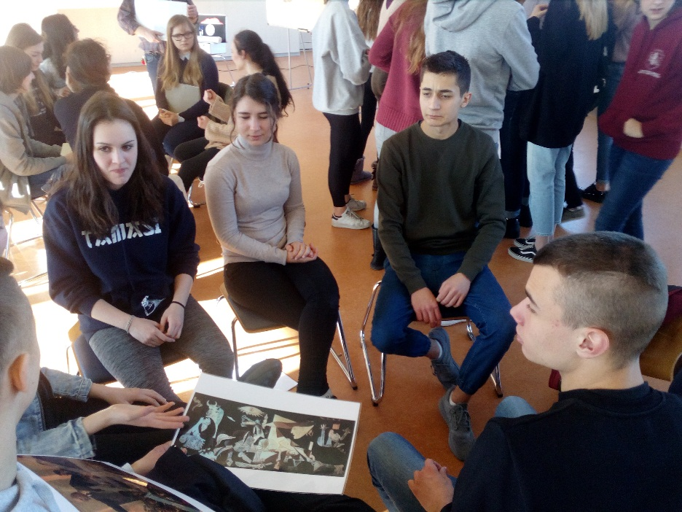

19.03.
Dzień rozpoczęliśmy jak zwykle śniadaniem. Po posiłku udaliśmy się do grup utworzonych dnia poprzedniego, w których pracowaliśmy do końca dnia. Każdy z nas pracował nad wybranym wcześniej tematem, były to: demokracja, ekologia, edukacja, ekonomia, prawa człowieka, pokój, wojna oraz wartości. Naszym zadaniem było przeanalizować w sposób przekrojowy dany temat na przestrzeni wszystkich epok od starożytności oraz stworzyć plakat i wypowiedź ustną. Zadanie było dosyć trudne, wymagało dużo czasu oraz pracy, jednak przygotowania w międzynarodowych w grupach przebiegały sprawnie oraz w przyjaznej atmosferze. Po obiedzie zaprezentowaliśmy wyniki naszych dwudniowych działań. Dzień zakończyła projekcja filmu pt. „Tomorrow”, który opowiadał o alternatywnej ochronie środowiska w przeszłości i obecnie. Z pewnością jest to bardzo potrzebny projekt, a cały dzień pracy uświadomił ważne problemy Europy. (Julia Bedyk, 2N)
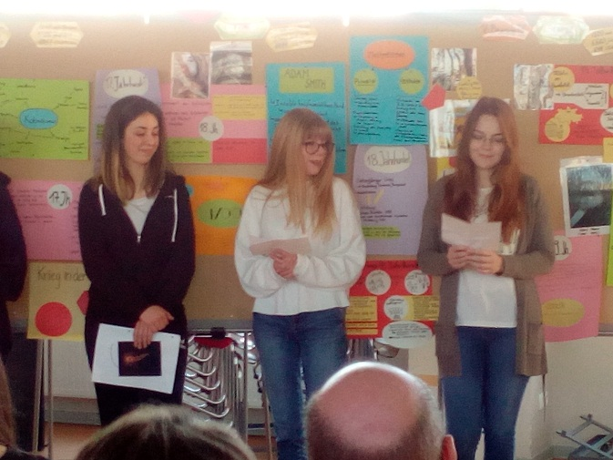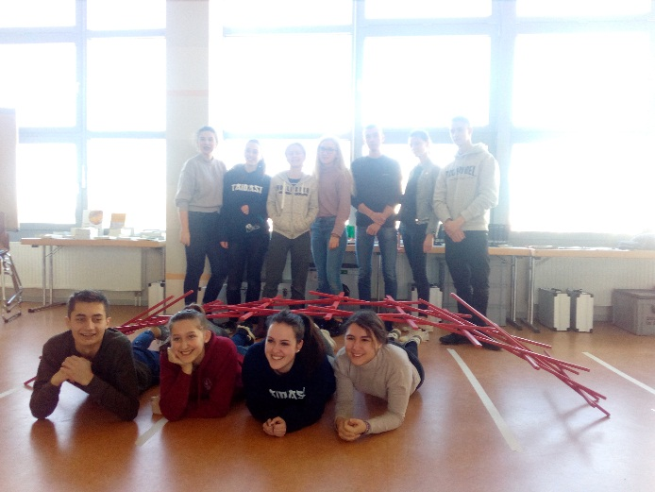

20.03.
Dzisiaj , tj 20 marca 2018 o godzinie 9 wraz ze wszystkimi uczestnikami SchulBrücke Europa pojechaliśmy do sąsiedniego miasta - Stralsund. Jest to miasto znajdujące się na liście UNESCO, otaczają je 3 jeziora i morze. Podzieliliśmy się na 2 grupy i wraz z przewodnikiem zaczęliśmy zwiedzanie miasta.
Na początku weszliśmy do kościoła Marienkirche, gdzie zobaczyliśmy piękne barokowe organy.
Nasz przewodnik zaprowadził nas też do punktu turystycznego, w którym mogliśmy obejrzeć filmik przedstawiający powstawanie i rozwój miasta Stralsund po dzień dzisiejszy.
Obejrzeliśmy Meeresmuseum, port, stary i nowy rynek, zabytkowy ratusz, a niektórzy chętni nawet zwiedzili Oceanarium. Można było tam zobaczyć ryby z Bałtyku i innych mórz oraz oceanów. Nam udało się obejrzeć też pokaz karmienia pingwinów na dachu. Z portu można było w oddali zobaczyć wyspę Rugię.
Dzień uważam za bardzo udany, wiele się nauczyłam i zwiedziłam bardzo piękne miejsca. Mieliśmy naprawdę świetnego przewodnika, który mówił zrozumiale po niemiecku i bardzo ciekawie opowiadał. (Paula Jelonkiewicz, 1N)
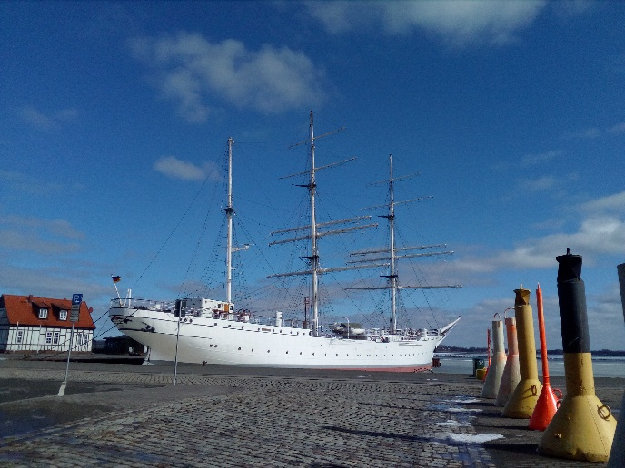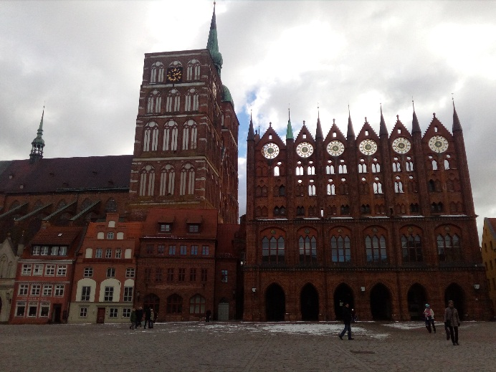
21.03.
Dzień zaczęliśmy jak każdy inny, lecz ten był wyjątkowy ze względu na 18stkę Julii. Tematem przewodnim dnia były jednak nie jej urodziny, a historie o przyszłości. Naszym zadaniem było przedstawienie naszych wyobrażeń utopii. Każda z nowoutworzonych międzynarodowych grup przygotowywała opowiadanie na podzielone wcześniej 6 tematów (wartości, edukacja, polityka, ekologia, ekonomia, bezpieczeństwo). Pracowaliśmy cały dzień, pod koniec którego wyniki naszej pracy zostały ocenione przez nauczycieli prowadzących. Głównym tematem były działania, które możemy podjąć teraz i w przyszłości, by zmienić świat na lepsze.
Moja uwagę szczególnie przykuła historia o edukacji w przyszłości, w której autorzy główny nacisk położyli na podejście nauczycieli, nie biorąc pod uwagę tego, że to uczniowie oraz ich nastawienie jest kluczowe w drodze do sukcesu i efektywnej współpracy w relacji nauczyciel - uczeń.
Skończyliśmy o 20, po czym udaliśmy się na zasłużony odpoczynek do tzw. Freizeitraum, gdzie mogliśmy pograć m.in. w bilard. Dzień, jak każdy poprzedni, uważam za bardzo produktywny i jednocześnie udany. (Michał Różycki, 1N)

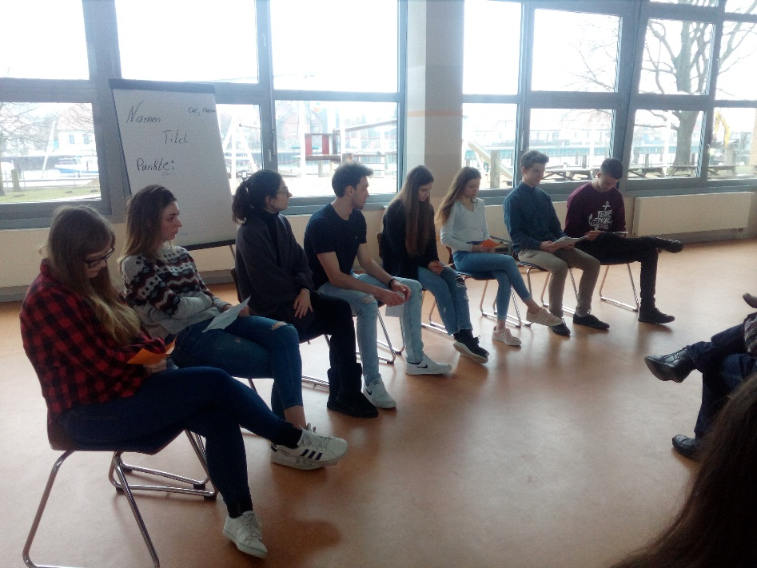

22.03.
Po śniadaniu przeszliśmy do sali wykładowej w celu zaprezentowania efektów pracy dnia poprzedniego w międzynarodowych grupach. Przygotowywaliśmy wspólnie „wizję przyszłości” Europy i świata, rozważając przemiany różnych aspektów życia: edukacji, ekonomii, ekologii, wartości, bezpieczeństwa oraz polityki. Poszczególne grupy przedstawiły efekty swojej pracy w różnej formie: baśni, opowieści, dialogu czy dziennika. Każda grupa świetnie wykonała swoje zadania i powstała różnorodna wizja świata w przyszłości. Mogliśmy również porozmawiać co nieco o utopii, czym jest i co oznacza. Sądzę, że w dzisiejszych czasach brakuje nam, wszystkim ludziom chwili zadumy, jak będzie wyglądać świat w przyszłości, jak będzie funkcjonował. Dzisiejsze społeczeństwo nastawione jest bardzo konsumpcyjnie. Myślimy tylko o tym, jak zarabiać pieniądze i jak je wydawać, ale nie myślimy o tym, jaką krzywdę wyrządzamy swoim zachowaniem zarówno sobie jak i następnym pokoleniom. Przecież „nasza planeta jest tylko pożyczką od przyszłych pokoleń, która musimy spłacić z „odsetkami”(A.S Exupery).
Następnie dostaliśmy certyfikaty i pożegnaliśmy się z jednym z prowadzących, z powodu jego wcześniejszego odjazdu. Po obiedzie mieliśmy pierwszy raz czas wolny, więc mogliśmy jeszcze raz zwiedzić miasto czy też zrobić zakupy na wyjazd. Spędziliśmy ten czas w bardzo miły sposób. O 19:00 spotkaliśmy się jeszcze z opiekunami, którzy opowiadali nam o możliwościach budowania międzynarodowej „sieci” SchulBrücke. Następnie odbyła się dyskoteka pożegnalna zwieńczająca cały tydzień pracy nad projektem. Następnego dnia po śniadaniu wsiedliśmy do busa i późnym wieczorem dotarliśmy do Radomia. (Bartek Marek, 2N)

